PRESSMEDDELANDE
28 November 2014

Ghost och dess oheliga gral

Svenska världssuccén Ghost släpper det egna ölet ”Grale” tillsammans med Nils Oscar Bryggeri

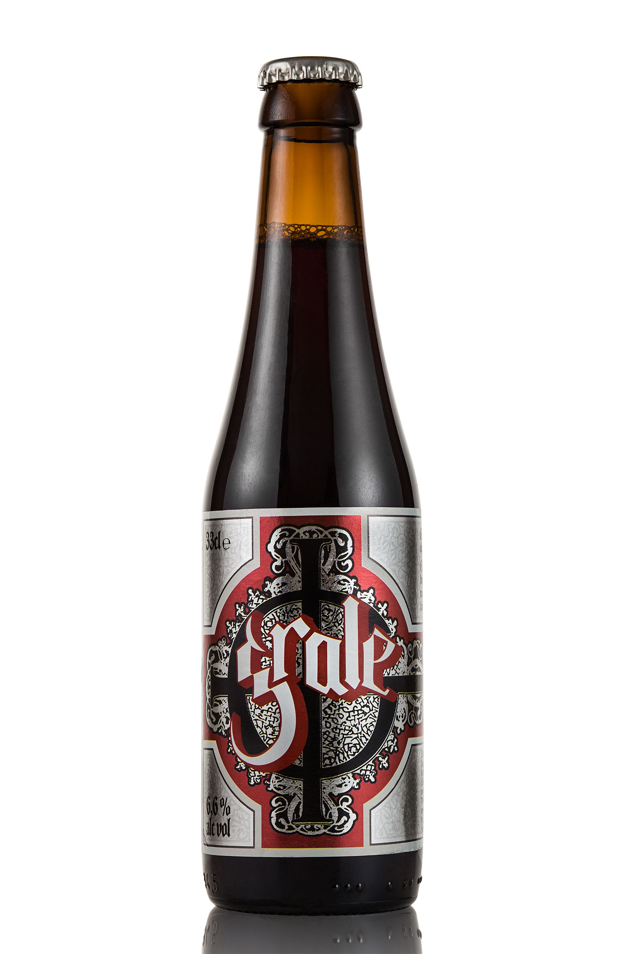
Det svenska bandet Ghost gjorde stort väsen av sig i rockvärlden när de för fyra år sedan släppte sitt debutalbum Opus Eponymous. Med fans som James Hetfield i Metallica och Dave Grohl från Foo Fighters spreds ryktet om de anonyma skräckrockarna vars mörkt onda budskap kläddes i en melodiös och lättillgänglig skrud. Andra albumet Infestissumam befäste deras position och placerade de på kartan över världens mest intressanta nya band. Under ledning av Påven Papa Emeritus II och hans onämnda gastar har Ghost turnerat intensivt och tilldelats såväl guldskivor som höga topplisteplaceringar världen över.

Grale är Ghosts första steg in i ölvärlden; en Scotch ale bryggd på Nils Oscar Bryggeri i Nyköping, baserad på sex olika typer av malt och fyra humlesorter. Det känns naturligt i sammanhanget att alkoholhalten ligger på 6,66%. Med toner av citrus, fikon och apelsin är det en öl med stor kropp och utmärkt balans. Med tanke på hur pass eftertraktade Ghosts merchandise och vinylutgåvor har blivit hos samlare, lär vänner av bandet och god öl få skynda sig till Systembolaget för att hinna lägga beslag på ett par flaskor när de släpps den 1:a december. – Ghost är definitivt ett av de mest intressanta banden inom dagens hårdrock att komma från Sverige på många, många år säger Sari H Wilholm på Brands For Fans. Att de har valt att göra en öl med oss och Nils Oscar Bryggeri, som vi anser är ett av Europas främsta bryggerier känns oerhört hedrande.
Sångaren Papa Emeritus II vill inte uttala sig officiellt om ölet, då det råder oenighet om hans fortsatta position inom bandet.

Ghost Grale släpps den 1:a december i en begränsad upplaga om 10 000 flaskor.

Om Ghost
Bandet bildades 2008 och gav ut sitt debutalbum Opus Eponymous på kultiga skivbolaget Rise Above 2010. Under ledning av sångaren Papa Emeritus II och sina Nameless Ghouls blev de snart en av de mest omtalade artisterna på nätet, och på forum världen över diskuterades medlemmarnas egentliga identiteter. Efter att ha uppvaktats av ett flertal skivbolag gav Ghost ut sitt andra album, Infestissumam på Universal Music 2013, och vann både Grammis och P3 Guld. EP:n, If You Have Ghosts, producerad av Foo Fighters frontman Dave Grohl, släpptes samma år där bandet gjorde egna tolkningar av andra artisters låtar, bl.a. ABBA.

Om Grale
Scotch Ale är en ölstil härstammandes från Skottland, där de skotska bryggeriernas öl ofta karaktäriseras av lite tyngre, malligare brygder. Grale bryggs på sex olika maltsorter med både pilsner och wienermalt i mixen innan den får fyra olika humlesorter tillsatta; El Dorado, Citra, Magnum Fuggles och Amarillo. Den räknas som relativt stark med sina 6,66% i alkoholstyrka. Nils Oscar Bryggeri i Nyköping är Sveriges största hantverksbryggeri och har gjort sig kända för sin God Lager och Kalasöl bland annat.

Namn: Ghost Grale
Artikelnr: 89963-03
Volym: 330 ml
Alkoholhalt 6,66 %
Bryggeri: Nils Oscars Bryggeri Nyköping
Typ av öl: Ale
Malt: Pilsnermalt, Wienermalt, Chokladmalt samt tre sorters karamellmalt
Humle: Magnum Fuggles, El Dorado. Torrhumlad med El Dorado, Citra och Amarillo
Pris: 39,00 flaskan, säljs endast i 6-pack (234,00 kr)

Om Brands For Fans
Brands For Fans är en importör och distributör specialiserad på att lansera, sälja och marknadsföra dryck med band, artister och andra starka varumärken. I Brands For Fans finns ett passionerat intresse för musik, populärkultur, stor erfarenhet av vin- och spritbranschen och av att arbeta med starka varumärken. Varumärken som bolaget samarbetar med idag är Iron Maiden, Motörhead, Slayer, Sweden Rock Festival, Status Quo, Rolling Stones, Pink Floyd, The Police, Hammerfall, Ghost och Mastodon.

För mer information kontakta:
Sari H Wilholm
sari.h.wilholm@brandsforfans.se
+46 70 727 16 28

Yvonne Wener
yvonne.wener@brandsforfans.se
+46 72 727 11 28

Kommunikationskoordinator
Jonathan Blom
jonathan.blom@brandsforfans.se
+ 46 73 544 58 55

www.brandsforfans.sewww.facebook.com/BrandsForFans
Twitter @BrandsForFans
Epost: info@brandsforfans.se

